

道本部は7～8日の春闘討論集会で「2011国民春闘方針案」を提起し、各地方本部春闘討論集会での議論を経て、2月2日の中央委員会で春闘方針を「春闘方針」を決定します。今号から春闘を取り巻く特徴的な情勢を連載します。

総人件費抑制が悪循環を  景気は現在足踏み状態となっていますが、海外経済や為替相場の影響で悪化するリスクがあります。  経営側は、バブル経済崩壊以降、経済のグローバス化によるアジア諸国とのコスト競争を理由に総人件費の抑制を続けており、賃金は1997年から就業形態計で12.3％も下がっています。この極端な人件費削減という経営スタンスにより、非正規労働者の増大、個人消費の低迷という悪循環になっています。  雇用と賃金を取り戻そう  2010年9月の完全失業者数は340万人で４カ月連続で減少し、雇用情勢は最悪の状況を脱したといえます。しかし、完全失業率は5.0％と依然高止まりしており、特に若年層（15～24歳）の完全失業率は8.3％と厳しく、今春卒業予定の大学生の就職内定率は（10月時点）57.6％と過去最悪の状況です。 |  | キムラが動く。地域が動く。  北海道知事選挙 候補予定者  本日２７日（木）18：30 北見市民会館  組合員の皆さん､ぜひご参加ください  【参加希望の方は書記長の山田へ連絡を】 | 時点）57.6％と過去最悪の状況です。個人消費、内需拡大をはかり、低成長とデフレから抜け出すためにも、早急に家計と企業のバランスの歪みを正し、正規労働者はもちろん、もっとも大きなしわ寄せのあった非正規労働者の雇用と賃金改善で労働者への適正な配分を取り戻す必要があります。 【つづく】

皆さんこんにちは！冬の真っ只中、寒さ厳しい毎日でしょうがお変わりございませんか？  こちらはよく晴れて乾燥した日々が続いています。  久々の近況報告となる今回は、先日富士スピードウェイで開催された「スーパーママチャリグランプリ」に参加した様子をお伝えいたします。  この大会は前回兼平さんとも参加したイベントで、富士スピードウェイのレーシングコース（約４．５㎞）をママチャリで走り抜ける７時間耐久レースです。  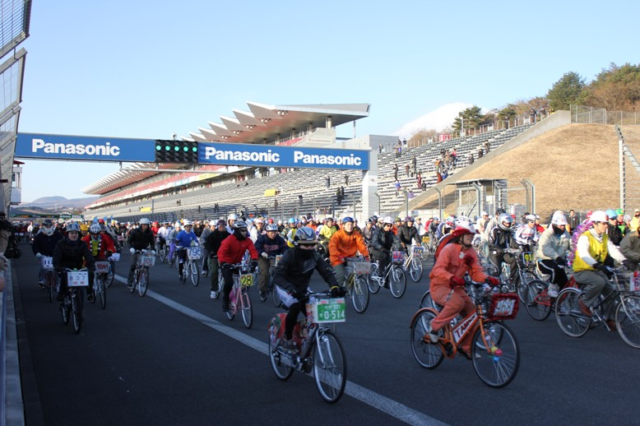  開催日は１月９日（日）。今回は本年度南アルプス市に採用された新人くん＆新人ちゃんの若手３人も加わり若さ溢れるチームで臨みました。  ↑レースの様子 ↓ピットレーンにて  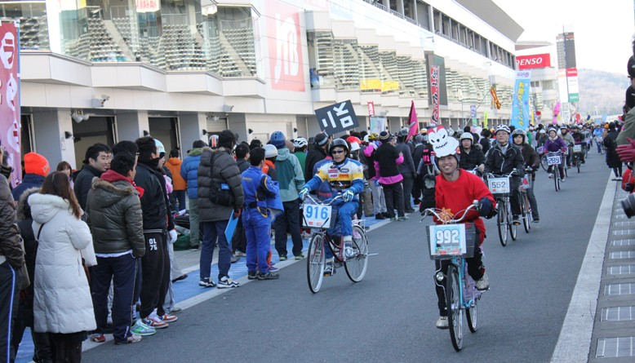 | 出走自転車は装飾されているものも多く「地デジカ」や「東京スカイツリー」の時事ネタものを始め、「シャア専用ザク」、「やたら巨大なネコ」などがあり、また、ライダーの仮装には干支の「ウサギ」や「メイド服」、「アバター」、「ワンピースのキャラクター」など様々なものがありました。（大会写真は「オールスポーツ」のホームページでも公開中です）  ちなみに私たちのチームは昨年作った真っ赤なチームTシャツと雷鳥のイラストをくっつけたヘルメットで臨みましたよ。↓  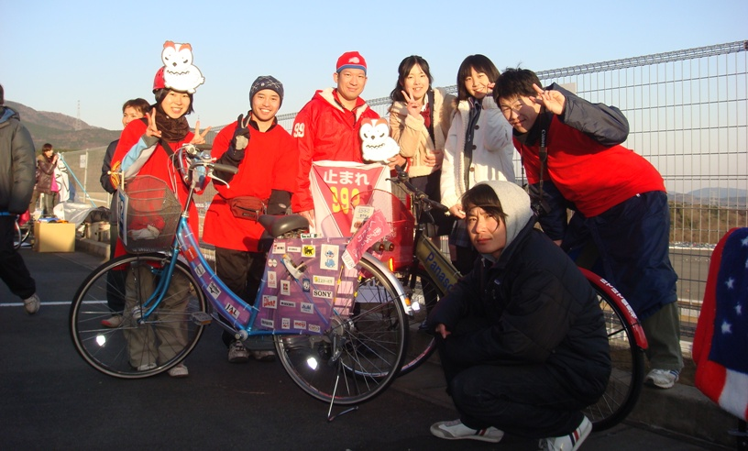  レース結果は９８９位！…と言ってもピンときませんね。コースを２７週し走行距離は１２２．２０２ｋｍとなりました。これは津別町から層雲峡までの距離よりまだちょっとあるくらいです。皆で走りつなぐとママチャリでもこれだけ走れるものなんですよね。感動でした。  津別の皆さんも来年はぜひ参加してみてはいかがでしょうか？  今回の報告は以上です。私のいる税務課はこれから一年で最も忙しいシーズンに突入です。皆さんもお体に気をつけてがんばって下さい。それではまた！  （南アルプス特派員 横内久人）




～良書ノススメ～ ｖｏｌ．八
もう冬至は過ぎましたが、まだまだ夜長の季節ですね（読書にはうってつけです）。そこで何か秀逸な文学作品を、と考えてみましたが、個人的に好きな芥川や森鴎外では、ひねりが無い（誰もが一度は読んだことのある作家と思います）ので、ちょっと知名度下げたところで、坂口安吾はどうでしょう。
彼の代表作は「白痴」「桜の森の満開の下」や「肝臓先生」などですが、今回は小説ではなく随筆の「堕落論」の紹介です。
本作品は、今まで紹介した作品から比べると非常に短編なので、夜長でなくとも寝る前のひと時で読み終えてしまうくらいです。少し落ち込んだときなどにサラッと読んで、寝るというのがお勧めです。
人間堕ちるときは落ちていいのだ。いや、むしろ堕ちるべきで、堕ちきることで真の自分を見出せる。後は這い上がればいいのだ。ということを安吾独特の視点で、説得力のある、かつ解りやすい言葉で綴られています。
これを読むと、勇気付けられるというか、肩の力を抜くことができるというか、沈んだ気持ちが少し楽になるような気がします。（個人差あると思うけど）また、「続堕落論」もお勧めです。 （ｋ）
『堕落論』 坂口 安吾／新潮文庫・角川文庫など
（ちなみに私は古本屋で日本文学全集の坂口安吾集／集英社 Ｓ四三年発行を百円買いました。）

